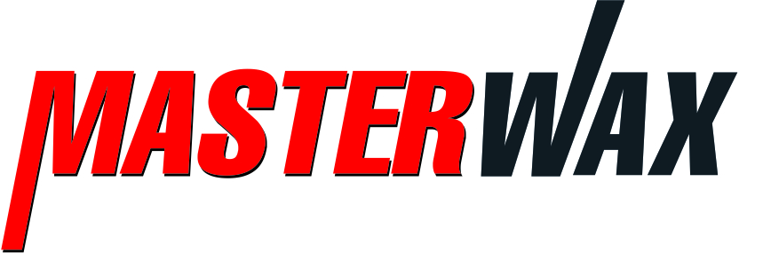 | ООО «ПОЛИХИМ»  603086, Россия, г. Нижний Новгород, ул. Ю.Фучика, д. 8а, офис 321  Тел. (831)423-78-67  www.masterwax.ru, info@masterwax.ru
Антикоррозионный состав
Мовиль-НН цинк
ТУ 2384-002-25582316-2015
- Усиленная защита от коррозии скрытых полостей  - С ингибиторами коррозии  - Снижает риск подслойной коррозии  - Дополнительная электрохимическая защита | 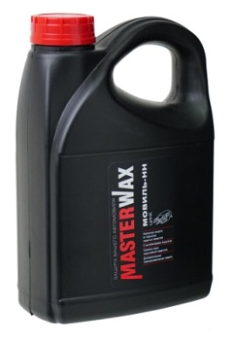
Описание
Эффективный антикоррозионный состав на основе масляно-восковых компонентов. Наличие мельчайших частиц металлического порошка создаѐт дополнительную электрохимическую защиту обработанных поверхностей.
Свойства
- Образует водонепроницаемую пленку с эластичными свойствами, пленка имеет остаточную липкость
- Гидрофобные свойства
- Обладает хорошей проникающей и пропитывающей способностью, проникая в микротрещины, швы и стыки кузова
- Значительно снижает риск возникновения подслойной коррозии и останавливает уже начавшийся процесс коррозии
- Не оказывает отрицательного влияния на лакокрасочные покрытия
- Допускается наносить на поверхности, ранее обработанные консервирующими составами, а также на заводские антикоррозионные покрытия
Применение
Предназначен для применения в скрытых полостях, дверях, порогах, лонжеронах и в других местах автомобилей, грузовиков и автобусов, а также для временной антикоррозионной защиты наружных поверхностей автомобиля (днища, порогов, арок колес и т.п.).
Технические характеристики
№ п/п | Наименование показателей | Норма по ТУ | Метод испытания
1 | Внешний вид и цвет материала | Однородная жидкость серого цвета | ГОСТ 29319 и п. 5.3, 5.4ТУ
2 | Время пленкообразования при температуре (20±5)ºС, мин | 25 | п. 5.7 ТУ
3 | Стойкость к статическому воздействию 5%-ного раствора хлористого натрия, ч | 500 | ГОСТ 9.403 разд.2 и п.5.11 ТУ

Поверхности для нанесения
Наносить на чистую, сухую, подготовленную поверхность.
Технология нанесения
Внимание! Обработка скрытых полостей производится согласно технологическим картам обслуживания автомобиля.
Подготовка поверхности:
Перед нанесением материала необходимо максимально очистить полости от загрязнений. Если на металле присутствует ржавчина, то её нужно, по возможности, зачистить и обработать преобразователем ржавчины. Просушить.
Нанесение материала:
Материал наносить при температуре окружающего воздуха 10-30°С.

Перед нанесением состав тщательно перемешать.
Сушка:
Наносить в 2-3 слоя пневматическим распылением или кистью с промежуточными сушками 20-30 мин. Рекомендуемая толщина пленки 150-200 мкм. Труднодоступные поверхности обрабатывать с применением пневмопистолета и специальных насадок.
Время пленкообразования 25-30 мин. при температуре 15-25°С.
Перед эксплуатацией автомобиль рекомендуется выдержать в течение 24 часов с открытыми технологическими отверстиями.
Исправление ошибок:
Подтеки или излишки материала удалять Обезжиривателем Универсальным MasteWax или уайт-спиритом. Лучше это делать, пока не образовалась пленка. После окончания работ оборудование промыть уайт-спиритом или бензином.
Хранение и транспортировка
Продукцию хранят в крытых сухих вентилируемых складских помещениях на расстоянии не менее 1 м от нагревательных приборов.
Температурный режим хранения: от +5°С до +25°С. Температурный режим транспортирования: от –20°С до +30°С. Срок годности – 24 месяца.
Меры предосторожности
Беречь от огня. Работать на открытом воздухе или в хорошо проветриваемом помещении. Избегать попадания на кожу и в глаза. При попадании на кожу или в глаза промыть водой, при необходимости обратиться к врачу.
СИЗ
Респиратор, перчатки, защитные очки.
Сертификаты
СГР RU.77.01.34.016.E.000028.01.16
РПБ 25582316.20.68421 до 21.06.2026
Стандартная фасовка
Канистра 1 л, 15 шт., гофрокороб, арт. MW020704
Канистра 3 л, 6 шт., гофрокороб, арт. MW020705
Канистра 5 л, 6 шт., гофрокороб, арт. MW020706
Вспомогательные материалы
Преобразователь ржавчины ФОП-1,триггер 500 мл., 15 шт., гофрокороб, арт. MW060102
Преобразователь ржавчины на ортофосфорной кислоте, триггер 15 шт., гофрокороб, арт. MW060301
Преобразователь ржавчины с активными ионами цинка, триггер 15 шт., гофрокороб, арт. MW060201
Обезжириватель универсальный аэрозольный баллон 650 мл 12 шт., гофрокороб арт. MW100101

Общая информация. Перед применением необходимо ознакомиться с Паспортом безопасности продукта для получения информации о мерах предосторожности и рекомендаций по технике безопасности.
Заявление об ограничении ответственности. Данные в ЛТИ приведены с целью информирования и основаны на нашем знании и опыте использования продукта на момент его производства. В связи с этим ООО «ПОЛИХИМ» не несет ответственности за пригодность нашей продукции, а также за предполагаемое применение и его результаты, если условия, применение и методы работы отличаются от наших. Мы настоятельно рекомендуем вам провести собственные предварительные испытания, чтобы подтвердить пригодность нашей продукции для ваших целей. За исключением однозначно согласованных случаев, а также по основаниям, предусмотренным законодательством в части ответственности за качество продукции, любая ответственность в отношении информации, содержащейся в ЛТИ исключается.

